IDENTIFIKASI SESAR GEMPABUMI JAYAPURA TAHUN 2023 BERDASARKAN PEMODELAN 3D MENGGUNAKAN METODE GRAVITASI

IDENTIFICATION OF JAYAPURA EARTHQUAKE FAULT IN 2023 BASED ON 3D MODELING USING GRAVITY

Bangkit Sudrajad1*, Tatang Sutarman2, Ego Srivajawati Sinaga3, Hubertus Ngaderman 4

1,2,3 Teknik Geofisika, Fakultas MIPA, Universitas Cenderawasih; Jl. Kamp. Wolker, Distrik Heram, Kota Jayapura, Indonesia, 99333.

4 Fisika, Fakultas MIPA, Universitas Cenderawasih; Jl. Kamp. Wolker, Distrik Heram, Kota Jayapura, Indonesia, 99333.

|  |  |
| --- | --- |
|  |  |
| Received: xxxx-xx-xx Accepted: xx-xx-xx  **Keywords:** 3D modeling;  Earthquake;  Fault structures;  Gravity anomaly;  GGMplus.  **Corespondent Email:** bangkitsudrajad@gmail.com  **How to cite this article**:  Sudrajad, B., et al (2024). Identifikasi Sesar Gempabumi Jayapura Tahun 2023 Berdasarkan Pemodelan 3D Menggunakan Metode Gravitasi. *Jurnal Geofisika Eksplorasi*, 10(), 156-168.  © 2024 JGE (Jurnal Geofisika Eksplorasi). This article is an open-access article distributed under the terms and conditions of the Creative Commons Attribution (CC BY NC) | **Abstrak.** Pada awal tahun 2023 wilayah Kota Jayapura dan sekitarnya mengalami gempabumi dengan seismisitas yang tinggi dan terjadi terus menerus. Gempabumi Jayapura tersebut termasuk ‘*Black Swan Earthquakes*’ karena di luar prediksi para ahli; langka terjadi; dan sumber gempabumi belum terpetakan dengan baik. Berkaitan dengan hal tersebut maka dilakukan penelitian metode gravitasi untuk mengidentifikasi struktur sesar pada sebaran hiposenter gempabumi Jayapura melalui pemodelan 3D struktur bawah permukaan. Berdasarkan peta kontur anomali gravitasi lokal/residual yang diperoleh, ditemukan pola kontur anomali yang mengindikasi keberadaan sesar di dasar laut sebelah utara Kota Jayapura. Dari pemodelan inversi 3D diperoleh model akhir 3D struktur bawah permukaan yang memiliki tingkat presisi model yang baik dengan misfit data (RMS data) sebesar 0,53%. Dari hasil interpretasi model akhir 3D tersebut, pada koordinat 2,44092° LS (UTM Y=9730,20 km) teridentifikasi keberadaan sesar naik dengan srtike lurus yang membujur berarah Barat-Timur yang merupakan sumber hiposenter gempabumi Jayapura. |
| **Abstract.** *At the beginning of 2023, the Jayapura City area and its surroundings experienced an earthquake with high seismicity and occurred continuously. The Jayapura earthquake was included in the 'Black Swan Earthquakes' because it was beyond experts' predictions; rare; and the source of the earthquake has not been well mapped. In this regard, gravity method research was carried out to identify fault structures in the hypocenter distribution of the Jayapura earthquake through 3D modeling of subsurface structures. Based on the local/residual gravity anomaly contour map obtained, an anomalous contour pattern was found indicating the presence of a fault on the seabed to the north of Jayapura City. From the 3D inversion modeling, the final 3D model of the subsurface structure was obtained which had a good level of model precision with a data misfit of 0.53%. From the results of the interpretation of the final 3D model, at coordinates 2.44092° South Latitude (UTM Y=9730.20 km) the presence of a thrust fault with a straight strike running along the West-East direction was identified which was the source of the hypocenter of the Jayapura earthquake.* |
|  |  |

# PENDAHULUAN

Indonesia merupakan daerah rawan bencana alam, seperti bencana gempabumi, tsunami, longsor dan letusan gunung api. Hal ini disebabkan oleh letak geografis wilayah Indonesia yang berada pada tempat pertemuan lempeng Eurasia, lempeng Indo-Australia, dan lempeng Pasifik. Aktivitas lempeng tektonik tersebut menyebabkan wilayah Indonesia terjadi banyak sekali bencana gempabumi dengan seismisitas yang sangat tinggi. Salah satu wilayah di Indonesia yang memiliki seismisitas yang tinggi adalah Pulau Papua yang terletak di bagian timur Indonesia. Pulau Papua merupakan wilayah yang mengalami zona tumbukan antar lempeng. Pulau Papua sering dipertimbangkan sebagai salah satu daerah yang memiliki kondisi tektonik yang kompleks di dunia (Irsyam dkk, 2010).

Belum lama ini wilayah Kota Jayapura dan sekitarnya juga mengalami banyak gempabumi yang terjadi terus menerus sepanjang bulan Januari- Februari 2023 (Gambar 1). Gempabumi besar yang pertama terjadi (*main shock*) adalah pada tanggal 2 januari 2023 yang kemudian diikuti dengan banyak gempa susulan dan gempa lain yang terjadi setelahnya di sekitar wilayah Kota Jayapura. Kejadian gempa bumi tersebut tidak hanya menimbulkan dampak kerugian secara materil namun juga menyebabkan korban jiwa dan kepanikan masyarakat di Jayapura. Berdasarkan Gambar 1 di atas dapat dilihat sebaran distribusi seismisitas episenter keseluruhan gempa bumi yang terjadi pada Bulan Januari. Lokasi distribusi episenter gempabumi mayoritas terletak di daerah pesisir pantai meskipun tidak mengakibatkan terjadinya tsunami tetapi perlu diwaspadai karena pantai utara Jayapura termasuk wilayah rawan tsunami dengan potensi tinggi.

**Gambar 1.** Peta sebaran gempabumi Jayapura Bulan Januari-Februari 2023 (BMKG, 2023).

Dikutip dari media online Cenderawasih Pos, kejadian gempabumi Jayapura telah mengakibatkan beberapa kerusakan bangunan di Kota Jayapura, antara lain: Mall Jayapura, Swissbell Hotel, Rumah Sakit Provita, Dermaga DPRD, beberapa bangunan ruko di Bucend II Entrop dan sempat mengakibatkan kepanikan warga yang memilih mengungsikan diri dari lingkungan tempat tinggalnya ([Cenderawasih Pos, 2023](https://cenderawasihpos.jawapos.com)). Menurut data Badan Geologi, sebaran permukiman penduduk yang terlanda guncangan gempabumi terletak pada kawasan rawan bencana gempabumi menengah hingga tinggi. Dari data yang dirilis oleh BMKG, total

gempabumi yang terjadi sejak 2- 24 Januari adalah sebanyak 811 gempabumi. Dari total 811 gempabumi yang terjadi pada selang waktu tersebut, 69 gampabumi di antaranya dapat dirasakan guncangannya. Magnitudo gempabumi yang dapat dirasakan di Kota Jayapura dan Kabupaten Jayapura memiliki rentang nilai berkisar antara 2,6 sampai dengan 5,4. Berdasarkan data posisi lokasi episenter gempabumi magnitudo 5,4, kedalaman dan mekanisme sumber (*focal mechanism*) dari GFZ Jerman, maka gempabumi tersebut diperkirakan berasosiasi dengan aktivitas sesar aktif berarah timurlaut -baratdaya, dan mekanisme sesar *obligate* dengan komponen normal serta sesar geser berarah timur-barat.

Gempabumi yang terjadi di Kota Jayapura menurut Kepala Pusat Gempabumi dan Tsunami Badan Meteorologi Klimatologi dan Geofisika (BMKG) merupakan ‘Black Swan Earthquake’ atau fenomena gempabumi yang langka terjadi (Detik News, 2023). Istilah ‘*Black Swan’* atau angsa hitam sendiri merujuk pada peristiwa langka, sulit diprediksi, dan di luar perkiraan biasa (Taleb, 2007). Salah satu penyebab gempabumi Kota Jayapura sulit diprediksi potensi terjadinya karena masih sedikit informasi mengenai kondisi geologi khususnya informasi struktur bawah permukaan. Dengan demikian perlu upaya untuk mengetahui bentuk geometri dan densitas batuan pada struktur sesar-sesar aktif dan sesar-sesar prediksi yang belum teridentifikasi secara geologi di sekitar lokasi sebaran distribusi gempabumi Jayapura.

Pemodelan dalam geofisika adalah salah satu cara yang dapat dilakukan untuk identifikasi struktur geologi. Salah satu metode geofisika yang dapat digunakan untuk mendelineasi dan memodelkan struktur bawah permukaan adalah metode gravitasi (Sudrajad, 2022). Metode gravitasi sensitif terhadap struktur geologi yang menjadi sumber gempabumi khususnya patahan naik, patahan turun, dan obligate. Pemodelan dalam metode gravitasi dapat dilakukan dalam bentuk tiga dimensi (3D). Pemodelan inversi 3D cocok untuk kasus struktur yang kompleks seperti pada daerah penelitian. Pemodelan dengan metode gravitasi dapat dilakukan baik dengan data primer hasil akuisisi di lapangan maupun dengan data sekunder seperti data gravitasi satelit dan model gravitasi global GGMplus sehingga pemodelan dengan metode gravitasi bisa dimanfaatkan untuk mengidentifikasi target geologi seperti struktur sesar yang berukuran besar atau yang sulit dijangkau di lapangan oleh karena medan yang terjal atau akses transportasi yang terbatas (Sudrajad, 2018). Dengan demikian maka struktur sesar aktif dengan mekanisme sesar *obligate* dengan komponen normal atau naik dan segmentasi sesar-sesar prediksi di sekitar lokasi distribusi dapat diteliti menggunakan pemodelan dengan metode gravitasi.

Berdasarkan uraian di atas, maka penulis berinisiatif melakukan penelitian yang berjudul “Identifikasi Sesar Gempabumi Jayapura Tahun 2023 Berdasarkan Pemodelan 3d Menggunakan Metode Gravitasi”. Penelitian ini dilakukan karena informasi struktur bawah permukaan khususnya struktur sesar di lokasi distribusi hiposenter gempabumi Kota Jayapura masih kurang. Selain itu penulis juga telah melakukan validasi terhadap data sekunder gravitasi GGMplus melalui analisis perbandingan data gravitasi GGMplus terhadap data gravitasi lapangan dan data gravitasi referensi di wilayah Pulau Papua yang memperoleh hasil bahwa data gravitasi GGMplus layak untuk digunakan dalam penelitian metode gravitasi di Pulau Papua (Sudrajad, 2023). Disamping itu mengingat padatnya pemukiman di Kota Jayapura yang memiliki risiko tinggi bencana gempabumi sehingga semakin mendorong peneliti untuk melakukan upaya mitigasi bencana dengan penelitian geofisika melalui pemodelan tiga dimensi (3D) menggunakan metode gravitasi.

# TINJAUAN PUSTAKA

## Geologi Lokal Wilayah Penelitian

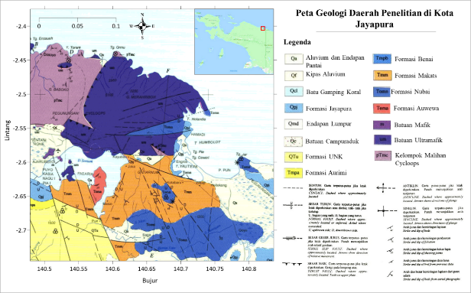

**Gambar 2.** Peta geologi daerah penelitian (Sumber data: Suwarna dan Noya, 1995).

Berdasarkan Gambar 2, secara Geologi di daerah penelitian terdapat beberapa struktur geologi berupa antiklin, sinklin, sesar normal, sesar naik dan sesar mendatar. Arah umum struktur regional pada batuan sedimen adalah baratlaut-tenggara, beberapa hampir mendekati barat-baratlaut, timur-tenggara dan utara-baratlaut; selatan-tenggara terutama pada batuan Tersier. Struktur timur-timurlaut – barat- baratdaya terdapat pada batuan metamorf dan ultrabasa, sedangkan yang hampir utara-selatan pada batugamping Kuarter dan juga batuan metamorf (Suwarna dan Noya, 1995).

## Seismisitas Gempabumi Jayapura.

Berdasarkan data Pusat Gempa bumi dan Tsunami BMKG tercatat bahwa pernah terjadi beberapa gempa bumi yang merusak di wilayah Jayapura dan sekitarnya sejak tahun 1971 lalu tepatnya pada 10 Januari 1971 dengan kekuatan magnitudo mencapai (M)7,3 (VI-VII MMI di Jayapura) yang menyebabkan kerusakan sejumlah bangunan di Jayapura. Kemudian, pada 23 Juli 1979 M5,3 (IV MMI di Sentani). Selanjutnya, pada 19 Desember 1995 M6,5 (IV MMI di Jayapura), gempa bumi ini berdampak pada 2 orang meninggal dunia akibat longsor di Wamena. Berikutnya gempa bumi di Jayapura yang terjadi pada 28 Oktober 2017 M4,7 (IV MMI di Jayapura) yang berdampak pada kerusakan bagunan yang meliputi kerusakan plafon gedung bioskop XXI ambruk, plafon Gedung Lantai mal (Binti, M, 2023).

## Mikro Lempeng di Wilayah Jayapura.

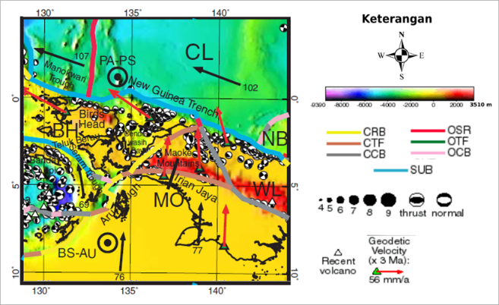

**Gambar 3.** Model digital batas antar lempeng Pulau Papua (Bird, P., 2003).

Seismisitas atau kegempaan di wilayah Kota Jayapura tidak lepas dari kondisi geologi Jayapura yang kompleks serta dekat dengan subduksi palung *NewGuinea* (NGT) dan batas lempeng samudera (COB) yang ada di sebelah utara Kota Jayapura (Gambar 3). Palung *NewGuinea* dari sekitar garis bujur Pulau Biak ke arah timur merupakan daerah tektonik aktif (Puntodewo dkk, 1994), pergerakannya mengakomodasi deformasi konvergen sekitar 30 mm/tahun. Berdasarkan model digital batas lempeng (*digital model of plate boundaries*) yang dibuat oleh Bird P. (2003) berdasarkan data seismik gemapbumi dan monitoring pergerakan GPS, wilayah Kota Jayapura dan pesisir utara Kota Jayapura terbentuk dari beberapa mikro lempeng yaitu Mikro Lempeng Woodlark (WL), Carroline (CL), dan Bismark Utara (NB) (Gambar 3). Setiap mkro lempeng tersebut memeiliki vektor kecepatan geodetik yang berbeda sebagaimana yang juga dikemukakan oleh Muller dan kawan-kawan (2019). Dengan demikian wilayah Jayapura tersebut menjadi wilayah deformasi aktif yang dapat menyebabkan aktivitas seismik yang tinggi di Jayapura.

# METODE PENELITIAN

## Lokasi dan Luasan Target Penelitian

Lokasi penelitian merupakan wilayah Kota Jayapura yang difokuskan pada zona seismisitas tinggi dimana terdapat sesar-sesar prediksi dan episentrum gempabumi selama Bulan Januari-Februari 2023. Luas daerah yang menjadi target penelitian adalah ± 462,25 km2 yang dibatasi antara 2,42°-2,61° LS dan 140.61°-140.80° BT. Peta daerah penelitian dan seismisitas gempabumi Jayapura Bulan Januari 2023 dapat dilihat pada Gambar 4.

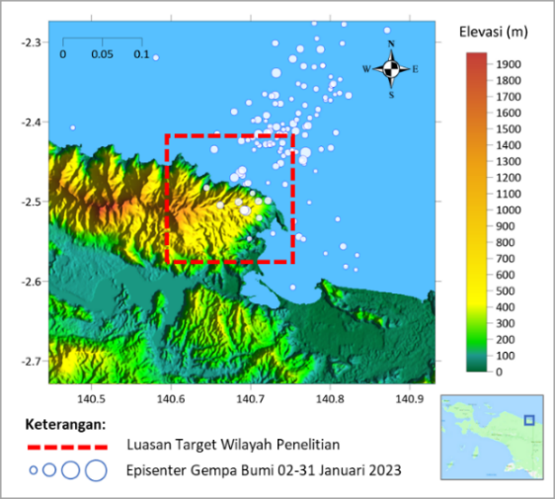

**Gambar 4.** Luasan target wilayah penelitian.

## Data dan Akuisisi Data

Data yang digunakan pada penelitian ini merupakan data sekunder dan data primer di dari luasan lokasi penelitian (Gambar 4). Adapun data sekunder yang digunakan adalah data model gravitasi GGMplus, data model elevasi digital (DEM), data elevasi titik ukur ERTM 2160, data hiposenter gempabumi, dan data peta geologi. Sedangkan data primer yang digunakan dalam penelitian ini adalah data densitas sampel batuan yang di ambil pada beberapa titik di lapangan yang mewakili satuan geologi di wilayah penelitian. Pengukuran densitas (massa jenis) sampel batuan ini dilakukan dengan cara membagi hasil pengukuran massa dengan nilai hasil pengukuran volume setiap sampel batuan tersebut.

## Pengolahan Data

Pada penelitian ini dilakukan pengolahan data medan gravitasi sekunder GGMplus dimulai dari perhitungan nilai gravitasi normal untuk setiap titik grid data. Selanjutnya dengan mengurangkan nilai medan gravitasi observasi dengan nilai gravitasi normal maka diperoleh nilai anomali gravitasi () (Torge, 2001). Nilai anomali gravitasi () kemudian dikoreksi sampai diperoleh anomali gravitasi Bouguer Lengkap (ABL). Adapun koreksi yang dilakukan meliputi koreksi udara bebas; koreksi bouguer sederhana, dan koreksi medan atau koreksi *terrain* (Telford, 1990). Anomali gravitasi total (ABL) yang diperoleh kemudian dipisahkan melalui proses kontinuasi ke atas sehingga diperoleh anomali regional dan residual/lokal. Anomali lokal yang inilah yang kemudian digunakan dalam pemodelan 3D struktur bawah permukaan.



**Gambar 5.** Blok Mayor dan Blok Minor (Pirttijarvi, 2008)

Pemodelan 3D ini diawali dengan membuat model awal (*initial model*) dengan menggunakan bantuan *Software Bloxer 1.5a* berupa blok mayor sebagai volume daerah penelitian yang didalamnya tersusun oleh elemen volum berupa blok-blok minor dengan densitas tertentu (Gambar 5). Model awal dalam pemodelan ini disusun dengan ukuran blok mayor: panjang (X) = 22,4 km; lebar (Y) = 22,4 km; dan kedalaman (Z) = 6,00 km. Sedangkan ukuran blok minornya antara lain: panjang (x) = 0,7 km; lebar (y) = 0,7 km; dan tinggi (z) = 1,0 km. Jumlah keseluruhan blok minor yang menyusun blok mayor adalah 6.144 blok dan jumlah lapisan (dz) sebanyak 6 lapisan. Adapun model awal dibuat melalui pemodelan maju berdasarkan syarat batas dari data densitas sampel batuan dan informasi peta geologi lembar Jayapura (Suwarna dan Noya, 1995). Anomali gravitasi di titik P ($Δg_{p}$) yang dihasilkan sebuah blok minor dengan densitas tertentu (Gambar 5) dapat dinyatakan oleh persamaan di bawah ini.



Proses pemodelan inversi tiga dimensi (3D) dalam penelitian ini menggunakan bantuan *Software Grablox 1.6b.* Adapun algoritma inversi yang digunakan adalah algoritma inversi Occam untuk paremeter densitas blok (*Occam density*). Pemodelan inversi dilakukan menggunakan input data anomali gravitasi lokal dan model awal melalui beberapa kali iterasi. Inversi Occam dimanfaatkan untuk optimasi model dalam melakukan pencocokan kurva (*curve fitting*) antara data gravitasi hasil komputasi model (*computed*) dengan data anomali gravitasi hasil observasi (*measured*). Iterasi atau pengulangan proses inversi dilakukan sampai diperoleh model akhir terbaik dengan *misfit* atau *error* data (RMS data) terkecil. Model akhir 3D struktur bawah permukaan yang diperoleh selanjutnya diinterpretasi dengan melihat model perlapisan dan model penampang bawah permukaan berdasarkan parameter densitas dan bentuk geometrisnya.

# HASIL DAN PEMBAHASAN

Pemodelan inversi tiga dimensi (3D) dalam penelitian “Identifikasi Struktur Sesar Pada Sebaran Hiposenter Gempabumi Kota Jayapura Bulan Januari-Februari 2023 Melalui Pemodelan Inversi Tiga Dimensi (3D) Struktur Bawah Permukaan Berdasarkan Data Anomali Gravitasi ini” menggunakan data sekunder model gravitasi global GGMplus dan data primer densitas sampel batuan di permukaan pada setiap formasi geologi di wilayah penelitian. Adapun data gravitasi GGMplus yang digunakan memilki resolusi sangat tinggi dengan spasi grid antar titik data mendekati ~200 m pada arah Utara-Selatan (Hirt, 2013). Luasan wilayah Penelitian yang menjadi target pemodelan mencakup wilayah daratan Kota Jayapura dan wilayah laut dangkal di bagian utara Kota Jayapura dan Teluk Youtefa. Luasan target daerah penelitian dapat dilihat pada Peta *Digital Elvation Model* (DEM) Tiga Dimensi daerah penelitian di bawah ini (Gambar 6).

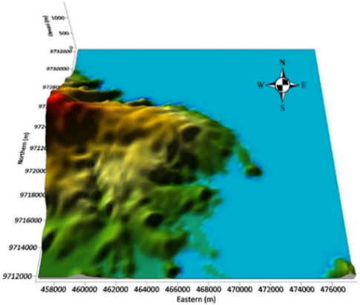

**Gambar 6.** Peta model elevasi digital 3D willayah target penelitian (USGS, 2022).

Penelitian ini dimulai dengan pengolahan data medan gravitasi GGMplus melalui beberapa proses koreksi dan penapisan (*filtering*). Adapun koreksi yang dilakukan meliputi: (1) pengurangan nilai medan gravitasi GGMplus () yang ditunjukkan Gambar 6 dengan nilai gravitasi normal ($γ$) sehingga diperoleh anomali gravitasi sebelum dikoreksi (Gambar 8); (2) koreksi udara bebas sehingga diperoleh anomali udara bebas (Gambar 9); koreksi bouguer sederhana sehingga diperoleh anomali bouguer sederhana (Gambar 10); dan koreksi medan sehingga diperoleh anomali bouguer lengkap (ABL) yang bebas dari koreksi-koreksi (Gambar 11). Peta Kontur anomali bouguer lengkap (ABL) merupakan anomali gravitasi total yang kemudian dilakukan proses penapisan dengan metode kontinuasi ke atas (*low pass filter)* sehingga diperoleh anomali regional. Hasil pengurangan nilai ABL yang merupakan anomali gravitasi total dengan anomali regional diperoleh anomali residual/lokal (Gambar 12). Data anomali gravitasi residual ini yang kemudian digunakan dalam pemodelan inversi tiga dimensi (3D) berdasarkan data penunjang berupa data geologi dan data densitas sampel batuan di lapangan.

**Gambar 7.** Peta Kontur Medan Gravitasi observasi GGMplus wilayah penelitian.

Berdasarkan Gambar 7, nilai medan gravitasi observasi di daerah penelitian berada pada rentang nilai 977809,91 - 978171,09 mgal. Berdasarkan Gambar 6 dan Gambar 7 terlihat korelasi antara elevasi titik data (topografi) dengan nilai medan atau gravitasi percepatan gravitasi observasi GGMplus. Adapun pada wilayah dengan elevasi tinggi memiliki nilai medan gravitasi yang rendah dibandingkan pada wilayah dengan elevasi rendah yang memiliki medan gravitasi tinggi seperti di wilayah laut. Berikutnya dengan mengurangkan nilai medan observasi GGMplus dengan medan gravitasi normal hasil perhitungan sebagai fungsi lintang dengan menganggap bahwa densitas bumi homogen sehingga diperoleh Peta anomali gravitasi yang belum terkoreksi (Gambar 8). Nilai anomali gravitasi di daerah penelitian berkisar pada rentang -225,42 sampai 138 mgal. Adapun pola kontur anomali gravitasi mirip dengan medan gravitasi observasi GGMplus.

**Gambar 8.** Peta Kontur Anomali Gravitasi wilayah penelitian.

Dari hasil koreksi udara bebas (*free-air*)ini kemudian diperoleh Peta kontur Anomali udara bebas(AFA) yang ditunjukkan pada Gambar 9. Anomali gravitasi udara bebasdi daerah penelitian berdasarkan Peta anomali udara bebastersebut berkisar pada rentang 10,61-235,72 mgal. Dari peta anomali udara bebas(Gambar 9), terlihat bahwa sudah tidak terdapat pengaruh perbedaan elevasi untuk nilai gravitasi normal dan observasinya. Namun anomali udara bebas ini belum memperhitungkan pengaruh massa di atas geoid sampai dengan topografi sehingga masih perlu dilakukan koreksi topografi yang terdiri dari koreksi Bouguer sederhana dan koreksi medan *terrain.* Dari hasil koreksi bouguer sederhana diperoleh peta kontur anomali bouguer sederhana (Gambar 10).

Peta kontur anomali bouguer sederhana ini masih mengandung kesalahan oleh karena efek gravitasi yang disebabkan residual topografinya. Kesalahan ini meliputi pengaruh gravitasi oleh karena lembahan di sekitar titik data yang terisi massa slab dan massa perbukitan yang lebih tinggi di sekitarnya titik data yang belum diperhitungkan saat meletakkan slab tak hingga. Dengan demikian maka dilakukan tahapan kedua dari koreksi topografi yaitu dengan melakukan koreksi *terrain* (Hammer, 1939)*.* Dari hasil koreksi *terrain* ini kemudian dihasilakan peta kontur anomali bouguer lengkap (Gambar 11). Berdasarkan Peta Kontur Anomali Bouguer Lengkap (ABL) yang diperoleh, nilai Anomali Gravitasi Bouguer Lengkap di wilayah target penelitian berkisar pada rentang 10,61- 144,26 mgal.

**Gambar 9**. Peta Kontur Anomali Udara Bebas wilayah penelitian.

**Gambar 10.** Peta Kontur Anomali Bouguer Sederhana(ABS) wilayah penelitian.

**Gambar 11.** Peta Kontur Anomali Bouguer Lengkap(ABL) wilayah penelitian.

**Gambar 12.** Peta Kontur Anomali Gravitasi Residual/lokal wilayah penelitian.

Pada penelitian ini identifikasi struktur sesar pada sebaran hiposenter gempabumi Kota Jayapura Bulan Januari-Februari 2023 dilakukan melalui Pemodelan Inversi Tiga Dimensi (3D). Dengan demikian guna menangkap kontras anomali gravitrasi yang menjadi indikasi keberadaan sesar maka dilakukan penapisan *(filtering)* guna memperoleh anomali gravitasi lokal /residual yang berasal dari struktur bawah permukaan dan batuan bawah permukaan yang lebih dangkal. Proses penapisan menggunakan metode kontinuasi guna memperoleh anomali gravitasi regional. Selanjutnya dengan mengurangkan anomali bouguer lengkap/total (Gambar 11) dengan anomali gravitasi regional maka diperoleh anomali lokal atau residual di daerah penelitian. Peta Kontur Anomali Gravitasi Lokal atau residual hasil *filtering* dapat dilihat pada Gambar 12.

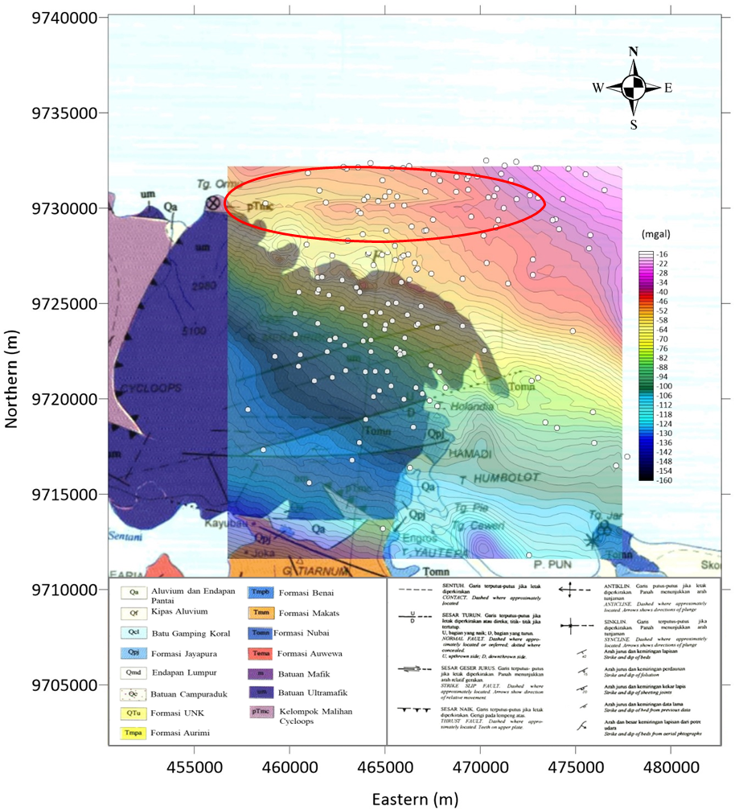

**Gambar 13.** Peta kontur anomali gravitasi residual/lokal di *overlay* dengan peta geologi dan titik episenter gempabumi Jayapura Bulan Januari-Februari 2023.

Berdasarkan Gambar 11 nilai anomali gravitasi residual di daerah penelitian berkisar pada rentang -156,75 sampai -19,03 mgal. Peta Anomali Gravitasi Residual yang diperoleh kemudian di-*overlay* dengan peta geologi (Gambar 2) dan dengan sebaran distribusi episenter gempabumi Jayapura (Gambar 1) hal ini dilakukan guna melakukan interpretasi awal berdasarkan pola klosur kontur anomali yang dikorelasi dengan peta geologi dan seismisitas gempabumi. Peta hasil *overlay* ditunjukkan pada Gambar 13. Dari hasil interpretasi Gambar 13 diperoleh adanya klosur anomali memanjang dengan distribusi nilai anomali yang mengindikasi keberadaan patahan atau sesar di wilayah laut di bagian utara. Posisi yang diidentifikasi sebagai keberadaan sesar atau patahan berdasarkan anomali gravitasi lokal/resisual dan seismisitas gempabumi ditandai dengan lingkaran garis merah (Gambar 13).

Pada tahap awal pemodelan inversi 3D, terlebih dahulu dilakukan pengambilan densitas sampel batuan di lapangan pada setiap formasi geologi yang ada di wilayah daerah penelitian yang meliputi Formasi Jayapura (Qpj); Formasi Makats (Tmm); Formasi Kelompok Malihan Cycloops (PTmc); Formasi Nubai (Tomn) dan Formasi Ultramafik (um). Dokumentasi pengambilan densitas batuan dilapangan dan proses pengukuran densitas dapat di lihat pada Gambar 14. Densitas Sampel batuan dilakukan dengan mengukur massa dan volume batuan. Hasil nilai densitas di lapangan ini selain digunakan dalam interpretasi model akhir juga digunakan sebagai patokan syarat batas dalam membangun model awal (*intial model*) berdasarkan informasi geologi. Hasil densitas rata-rata sampel batuan 2,50 gram/cm3 digunakan untuk membuat densitas wilayah daratan di permukanan. Rentang nilai paramater densitas model awal dibuat 1,98 - 3,15 gram/cm3.

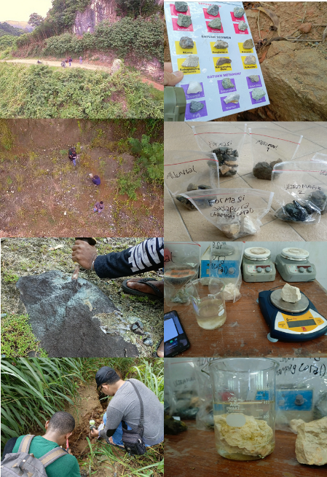

**Gambar 14.** Dokumentasi kegiatan pengambilan sampel batuan pada setiap formasi geologi di lapangan dan pengukuran densitas batuan di laboratorium.

Pemodelan inversi 3D ini, model awal (*initial model*) dibuat menggunakan bantuan *Software* Bloxer 1.5a berupa blok mayor sebagai volume daerah penelitian yang didalamnya tersusun oleh elemen volum berupa blok-blok minor dengan densitas tertentu. Model awal 3D struktur bawah permukaan wilayah target penelitian dapat dilihat pada Gambar 15. Lapisan pertama pada model awal dibuat berdasar hasil pengukuran densitas sampel batuan di lapangan, serta dengan membuat pola *hanging wall* pada area yang diduga sebagai sesar naik berdasarkan hasil interpretasi awal peta kontur anomali residual (Gambar 13). kemudian lapisan 2 sampai 6 dibuat dengan densitas yang meningkat seiiring dengan bertambahnya kedalaman sesuai dengan kondisi geologi formasi batuan ultrabasa. Perbandingan data anomali gravitasi residual hasil observasi dengan data anomali gravitasi residual hasil kalkulasi model awal dapat dilihat pada Gambar 16. Adapun model awal ini data hasil kalkulasi memiliki misfit atau *error* data (RMS data) sebesar 63,17%. Selanjutnya model awal tersebut digunakan sebagai input dalam proses pemodelan Inversi menggunakan *Software Grablox* 2.1.

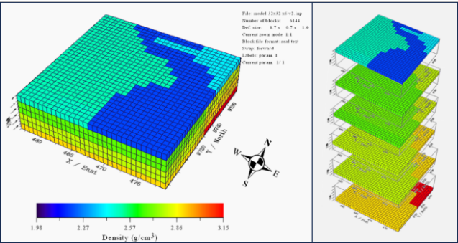

**Gambar 15.** Model awal tiga dimensi (3D) struktur bawah permukaan wilayah penelitian.

**Gambar 16.** Perbandingan data anomali gravitasi residual kalkulasi model awal (kanan) dan data anomali gravitasi residual observasi (kiri).

Model awal 3D struktur bawah permukaan diinversi dengan menggunakan algoritma inversi *Occam Density* guna memperoleh nilai parameter model yang terdiri dari paramater model densitas dan parameter geometeris. Adapun proses inversi yang dilakukan adalah sebanyak 30 kali iterasi. Dari hasil pemodelan inversi diperoleh model akhir dengan misfit atau *error* data (RMS data) sebesar 0,53%. Perbandingan data anomali gravitasi residual hasil observasi dengan data anomali gravitasi residual hasil kalkulasi model akhir dapat dilihat pada Gambar 17. Model akhir tiga dimensi (3D) dengan nilai misfit yang sangat kecil ini menunjukkan bahwa data kalkulasi yang dihasilkan model akhir memiliki kecocokan yang tinggi dengan data observasi. Dengan demikian model akhir yang dihasilkan dari proses prmodelan dianggap dapat mewakili kondisi bawah permukaan daerah penelitian. Model akhir ini kemudian diinterpretasi lebih lanjut untuk memperoleh informasi bentuk geometri, densitas, dan kedalaman struktur bawah permukaan daerah di sekitar kelompok batuan ofiolit. Model akhir yang dihasilkan dapat dilihat pada Gambar 18.

Berdasarkan Gambar 17, terlihat bahwa antara Peta kontur data kalkulasi anomali gravitasi yang dihasilkan dari model akhir memiliki kecocokan atau kemiripan pola kontur dan nilai anomali gravitasi. Adapun berdasarkan Gambar 18, model akhir yang dihasilkan dari proses inversi memiliki distribusi nilai densitas yang cenderung meningkat seiring dengan bertambahnya kedalaman. Dari nilai kontras densitas model akhir ini menunjukkan adanya distribusi nilai densitas tinggi batuan bawah permukaan yang berkisar pada nilai 2,70 - 3,15 gram/cm3. Distribusi blok-blok minor yang tinggi tersebut menunjukkan bahwa pada luasan target penelitian Batuan Ultramafik merupakan jenis bantuan yang mendominasi lokasi penelitian. Dimana sesuai dengan informasi dari peta geologi dan hasil pengambilan sampel densitas batuan permukaan di lapangan, Formasi Ultramafik di permukaan didominasi oleh batuan Gabro dan Batuan Ultrabasa. Selain jenis batuan tersebut dari model akhir diperoleh bawah dari kedalaman 1-6 km (lapisan 2-lapisan 6) terdapat pola distribusi batuan berdensitas tinggi berkisar 2,80- 3,15 gram/cm3 yang membentuk pola intrusi (Gambar 18). Batuan berdensitas tinggi pada kedalaman tersebut diinterpretasikan sebagai Batuan Ultra basa dan Batuan Peridotit.

**Gambar 17.** Perbandingan data anomali gravitasi residual kalkulasi model akhir (kanan) dan data anomali gravitasi residual hasil observasi (kiri).

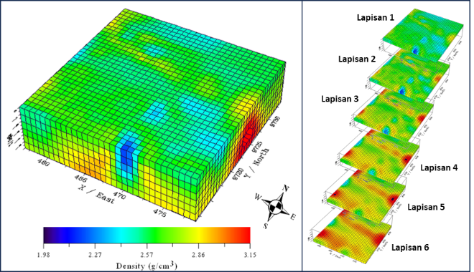

**Gambar 18.** Model akhir tiga dimensi (3D) struktur bawah permukaan daerah penelitian hasil pemodelan inversi.

Sebelumnya dari hasil interpretasi awal peta kontur anomali residual (Gambar 13), teridentifikasi keberadaan patahan yang ditunjukkan oleh pola kontur memanjang pada arah Timur - Barat pada posisi lintang UTM Y=9730.20 km. Posisi yang diperkirakan sebagai keberadaan patahan atau sesar yang juga berasosiasi dengan seisimisitas distribusi episenter gempabumi. Berdasarkan interpretasi model akhir 3D yang diperoleh dari Pemodelan inversi, struktur patahan tersebut dapat terlihat pada lapisan pertama dan lapisan kedua (Gambar 19). Pada Gambar 19, *strike* patahan ditunjukkan dengan garis merah putus – putus. Pada lapisan Satu sebelah selatan garis patahan memiliki densitas 2,57–2,72 gram/cm3 lebih tinggi dibandingkan densitas batuan di sebelah utara *strike* patahan (2,47 - 2,50 gram/cm3). Pada lapisan 2, bantuan di sebelah utara *strike* patahan memiliki densitas yang kurang lebih sama dengan nilai densitas batuan pada sebelah selatan di lapisan 1 pada kedalaman 1 km. Hal ini mengindikasikan bahwa bidang patahan di sebelah utara *strike* patahan merupakan *foot-wall* patahan dan bidang patahan di sebelah selatan *strike* patahan merupakan *hanging-wall* patahan. Berkaitan dengan hal tersebut guna mengetahui jenis sesar tersebut apakah sesar naik atau sesar turun, maka dilanjutkan interpretasi model akhir 3D berdasarkan penampang bawah permukaan pada arah melintang selatan-utara atau tegak lurus terhadap arah *strike* patahan.

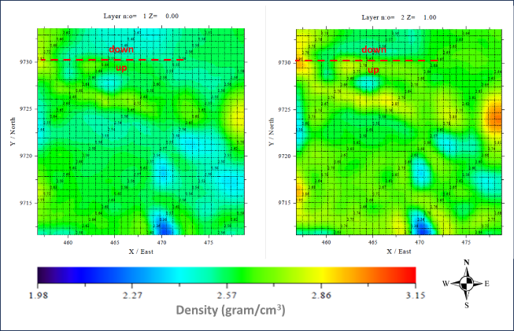

**Gambar 19.** Interpretasi Iapisan 1 (kiri) dan Iapisan 2 (kanan) model akhir 3D dalam mengidentifikasi sesar gempabumi.

Interpretasi penampang bawah permukaan model akhir 3D di arah melintang selatan-utara dapat dilihat pada Gambar 20, dan Gambar 21. Penampang bawah permukaan arah melintang pertama diambil pada koordinat UTM X=461,908 km (Gambar 21). Berdasarkan distribusi densitas dan batas kontak densitas pada koordinat UTM Y=9730,20 km di penampang tersebut, mekanisme patahan di wilayah tersebut merupakan patahan naik. Patahan naik pada Gambar 20 ditunjukkan oleh garis merah. Selanjutnya dilakukan interpretasi penampang melintang struktur bawah permukaan yang sejajar dengan penampang pertama sesuai dengan kelurusan *strike* patahan dalam penampang melintang sejajar lainnya pada koordinat UTM X= 469, 596 km (Gambar 21).

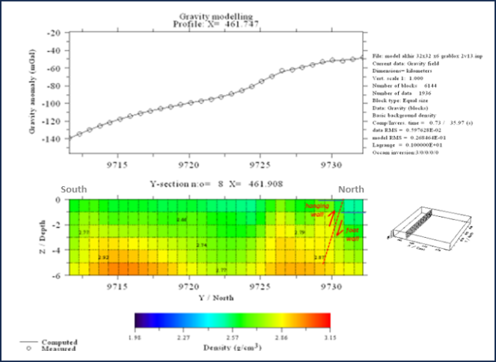

**Gambar 20.** Penampang melintang model akhir 3D struktur bawah permukaan arah selatan-utara pada koordinat X=461,747 km.

**Gambar 21.** Penampang melintang model akhir 3D struktur bawah permukaan arah selatan-utara pada koordinat X=469,596 km.

Berdasarkan interpretasi kedua penampang melintang bawah permukaan (Gambar 20 dan Gambar 21) ditemui kelurusan pola mekanisme patahan dengan posisi *hanging wall* dan *footwall* berupa sesar naik (*trust fault*). Hal ini juga didukung dengan adanya pola intrusi yang melalui celah bidang pada dip patahan tersebut dengan ditunjukkan adanya distribusi batuan berdensitas tinggi dengan nilai densitas sekitar 2,80-2,90 gram/cm3. Patahan naik yang teridentifikasi ini berdasarkan sebaran distribusi seismisitas hiposenter gempabumi Jayapura merupakan patahan aktif yang menjadi salah satu struktur patahan sumber lokasi hiposenter gempabumi Kota Jayapura pada Bulan Januari- Februari 2023.

Apabila dikaitkan dengan mekanisme sumber (*focal mechanism*) dari GFZ Jerman, yang menyatakan bahwa terdapat sesar geser berarah timur-barat pada gempabumi Jayapura magnitude 5,4, maka ada kemungkinan mekanisme gempabumi tersebut bukan hanya sesar geser melainkan kombinasi komponen sesar naik. Dengan demikian sesar tersebut kemungkinan merupakan sesar obligate. Teridentifikasinya patahan yang merupakan hasil mekanisme konvergen di lokasi penelitian ini sesuai dengan kondisi tatanan tektonik Pulau Papua yang terbentuk pada zona tumbukan (obduksi) antara Lempeng Samudera Pasifik dan Lempeng Kraton Benua Australia (Bird, 2003). Konvergensi di wilayah ini menurut Muller dan kawan-kawan (2019) merupakan wilayah deformasi aktif yang juga ditunjukkan dengan keberadaan Palung New Guinea di sebelah utara luasan wilayah target penelitian.

# KESIMPULAN

Berdasarkan hasil penelitian yang telah dilakukan, maka dapat ditarik beberapa kesimpulan antara lain: (1) Anomali bouguer lengkap (anomali total) di wilayah penelitian berkisar antara 10,61- 144,26 mgal yang terbagi atas anomali gravitasi regional dengan rentang nilai 10-150 mgal dan anomali lokal dengan rentang nilai berkisar -156,75 sampai -19,03 mgal. (2) Dari hasil pemodelan diperoleh model akhir 3D struktur bawah permukaan yang bersesuaian dengan kondisi geologi dan memiliki tingkat presisi model yang sangat baik dengan *misfit* atau *error* data (RMS data) sebesar 0,53%; (3) Dari hasil interpretasi model akhir 3D struktur bawah permukaan di wilayah penelitian, teridentifikasi struktur sesar aktif pada kordinat UTM Y=9730,20 km atau koordinat geografis 2,44092° LS dengan orientasi *strike* berarah barat-timur yang merupakan sumber hiposenter gempabumi Jayapura Bulan Januari-Februari 2023.

# UCAPAN TERIMA KASIH

Penulis mengucapkan terimakasih kepada LPPM Universitas Cenderawasih atas hibah dana penelitian PNBP tahun anggaran 2023 yang telah diberikan sehingga tim peneliti dapat melaksanakan kegiatan penelitian dengan luaran sesuai target serta selesai pada waktu yang telah dijadwalkan. Adapun penelitian yang didanai merupakan penelitian dengan surat perjanjian kerja penelitian Nomor: 085/UN20.2.1/PG/2023.

# DAFTAR PUSTAKA

Bird, P. (2003), An updated digital model of plate boundaries, Geochem. Geophys. Geosyst., 4, 1027, https://doi.org/10.1029/ 2001GC000252

Binti, Mufarida. (2023). Sejarah Gempa Merusak di Jayapura Papua, Pernah Diguncang M7,3. Diakses pada 20 Februari 2023 dari https://news.okezone.com/read/2023/01/02/340/ 2738684/sejarah-gempa-merusak-di-jayapura-papua-pernah-diguncang-m73? page=2.

BMKG. (2023). Data Katalog Gempabumi Jayapura Januari-Februari 2023. Earthquake Repository. Diakses pada 10 Mei 2023 dari https://repogempa. bmkg.go.id/ eventcatalog.

Cenderawasih Pos. (2023). Gempa Berulang Akibatkan Beberapa Bangunan Rusak. Diakses pada 20 Februari 2023 dari https://cenderawasihpos.jawapos.com/nasional/09/02/2023/ gempa-m52-guncang-jayapura-beberapa-bangunan-dan-jalan-rusak/.

Curtin University dan Technical University Munich. (2012). Repository Data ERTM2160. Diakses pada 18 Juni 2023 dari http://ddfe.curtin.edu.au/gravitymode ls/ ERTM2160/ data.

Detik News. (2023). Tentang Black Swan Earthquakes, Fenomena Gempa Langka di Jayapura. Diakses pada 2 Agustus 2023 dari https://news.detik. com/berita/d-65661 06/tentang-black-swan-earthquakes-fenomena-gempa-langka-di-jayapura.

Hammer, S. (1939). Terrain corrections for gravimeter stations. J. Geophysics, v.4, 184-194.

Hirt, C., S.J. Claessens, T. Fecher, M. Kuhn, R. Pail, M. Rexer. (2013). New ultrahigh-resolution picture of Earth’s gravity field. Geophysical Research Letters, Vol40(16), 4279-4283, https://doi.org/10.1002/grl.508 38.

Irsyam, M., Sengara, W., Aldiamar, F., Widiyantoro, S., Triyoso, W., Natawidjaja, D.H., Kertapati, E., Meliano, I., Suhardjono, Asrurifak, M., dan Ridwan, M. (2010). Ringkasan Hasil Studi Revisi Peta Gempa Indonesia 2010. Bandung.

Muller, R. D., Zahirovic, S., Williams, S. E., Cannon, J., Seton, M., Bower, D. J., Tetley, M. G., Heine, C., Le Breton, E., Liu, S., Russell, S. H. J., Yang, T., Leonard, J., and Gurnis, M. (2019). A global plate model including lithospheric deformation along major rifts and orogens since the Triassic. Tectonics, vol. 38, https://doi.org/10. 1029/2018TC005462.

Pirttijarvi, M. (2008). Grablox, Gravity interpretation and modeling software based on a 3-D Block Model. User‟s Guide. University of Oulu.

Puntodewo, S. S. O., McCaffrey, R., Calais, E., Bock, Y., Rais, J., Subarya, C., Poewariardi, R., Stevens, C., Genrich, J., Fauzi, Zwick, P. dan Wdowinski, S., (1994): GPS measurements of crustal deformation within the Pacific-Australia plate boundary zone in Irian Jaya, Indonesia, Tectonophysics, 3-4, pp. 141-153.

Taleb, Nassim. N. (2007). The Black Swan: The Impact of the Highly Improbable, Random House, Unite State of America.

Telford, W.M., Geldart, L.P., Sherrif, R.E., dan Keys, D.A. (1990). Applied Geophysics, Cambridge University Press, London.

Torge W. (2001). Geodesy, Third Completely Revised and Extended Edition. Walter de Gruyter. Berlin. New York.

Sudrajad, B. (2018). Pemodelan Struktur Bawah Permukaan Wilayah Kabupaten Nabire di Bagian Utara Leher Burung Pulau Papua Menggunakan Pemodelan Inversi Tiga Dimensi (3D) dan Analisis Horisontal Derivatif Berdasarkan Data Anomali Gravitasi GGMplus. Tesis, Universitas Gadjah Mada.

Sudrajad, B. (2022). Pemodelan Inversi Tiga Dimensi (3D) Struktur Bawah Permukaan Kelompok Batuan Ofiolit di Distrik Uwapa, Kabupaten Nabire, Papua Sebagai Referensi Potensi Sumber Daya Mineral Berdasarkan Data Anomali Gravitasi GGMplus. Proseding Seminar Nasional MIPA UNIPA. 17 Februari 2022, 109-116.

Sudrajad, B. (2023). Analisis Deskriptif Perbandingan Data Sekunder Gravitasi GGMplus Terhadap Data Gravitasi Lapangan Panas Bumi Gunung Lawu dan Data Gravitasi Stasiun Referensi (Gravity Base Station) di Pulau Papua, Jurnal Fisika Papua 2(1), 25-34. https://doi.org/10.31957/jfp.v2i1.22

Suwarna, N. dan Noya, Y. (1995). Peta Geologi Lembar Jayapura (Pegunungan Cycloops), skala 1:250.000, Pusat Sumber Daya Geologi, Bandung.

United State Geologycal Survey (USGS). (2022). Model Elevasi Digital Global ASTER GDEM. Diakses pada 2 April 2023 dari http://earthexplore.usgs.gov.